JAPAN ALPS (5D3N)
“NGO07 NAGOYA TAKAYAMA JAPAN ALPS”
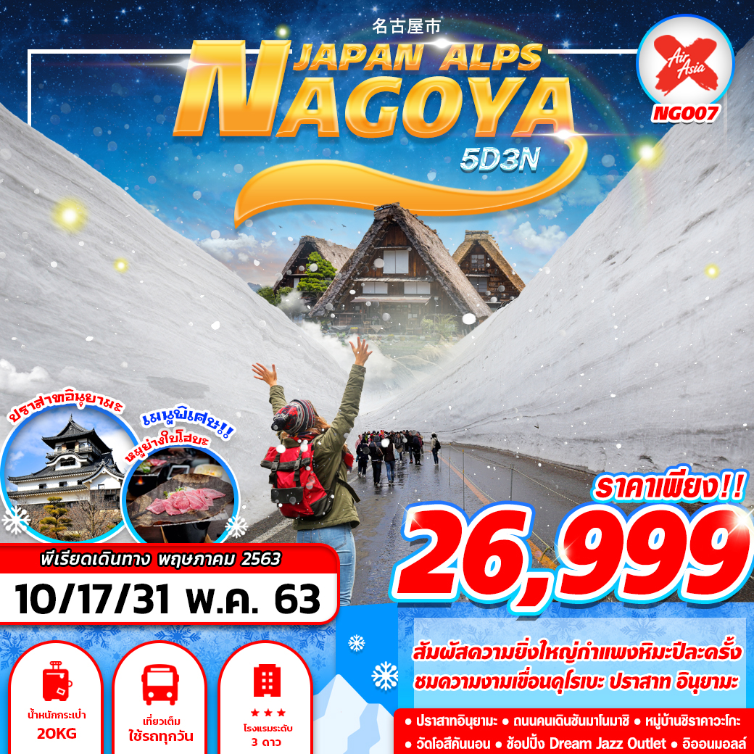
สายการบิน AIR ASIA X (XJ)
บินด้วยสายการบิน Air Asia X (XJ) : ขึ้นเครื่องที่สนามบินดอนเมือง (DMK)
XJ 638 | DMK(กรุงเทพ) – NGO(นาโกย่า) | 23.55 – 07.45
XJ 639 | NGO(นาโกย่า) – DMK(กรุงเทพ) | 09.00 – 13.00
** โหลดกระเป๋าสัมภาระโดยน้ำหนักไม่เกิน 20 ก.ก. และ ถือขึ้นเครื่องบินได้น้ำหนักไม่เกิน 7 ก.ก. **

วันที่ 1
กรุงเทพฯ (ดอนเมือง)
21.00 คณะพร้อมกันที่ สนามบินดอนเมือง อาคารผู้โดยสารขาออก ชั้น 3 ประตูทางเข้าที่ 4 สายการบินไทยแอร์ เอเซียเอ็กซ์ เคาน์เตอร์ 4 เจ้าหน้าที่บริษัทฯ คอยต้อนรับและอำนวยความสะดวกตลอดขั้นตอนการเช็คอิน และ หัวหน้าทัวร์ให้คำแนะนำเพื่อเตรียมความพร้อมก่อนออกเดินทาง
** ประเทศญี่ปุ่นไม่อนุญาตให้นำอาหารสด จำพวก เนื้อสัตว์ พืช ผัก ผลไม้ เข้าประเทศ หากฝ่าฝืน จะมีโทษปรับและจับ ทั้งนี้ขึ้นอยู่กับดุลพินิจของเจ้าหน้าที่ศุลกากร ด่านตรวจคนเข้าเมือง **
23.55 นำท่านเดินทางสู่ ท่าอากาศยานนานาชาติชูบุเซ็นแทรร์ประเทศญี่ปุ่น โดยสายการบิน AIR ASIA X เที่ยวบินที่ XJ 638 ** ไม่มีบริการอาหารและเครื่องดื่มบนเครื่องบิน ใช้เวลาบินโดยประมาณ 6 ชั่วโมง **

วันที่ 2
สนามบินนาโกย่า – หมู่บ้านชิราคาวาโกะ – ทาคายาม่า – ถนนคนเดินซันโนมาชิ –มัตสึโมโต้ – อิออนมอลล์
07.45 เดินทางถึง สนามบินนาโกย่า (เวลาท้องถิ่นเร็วกว่าไทย 2 ช.ม.) หลังผ่านพิธีการตรวจคนเข้าเมืองและศุลกากรแล้ว
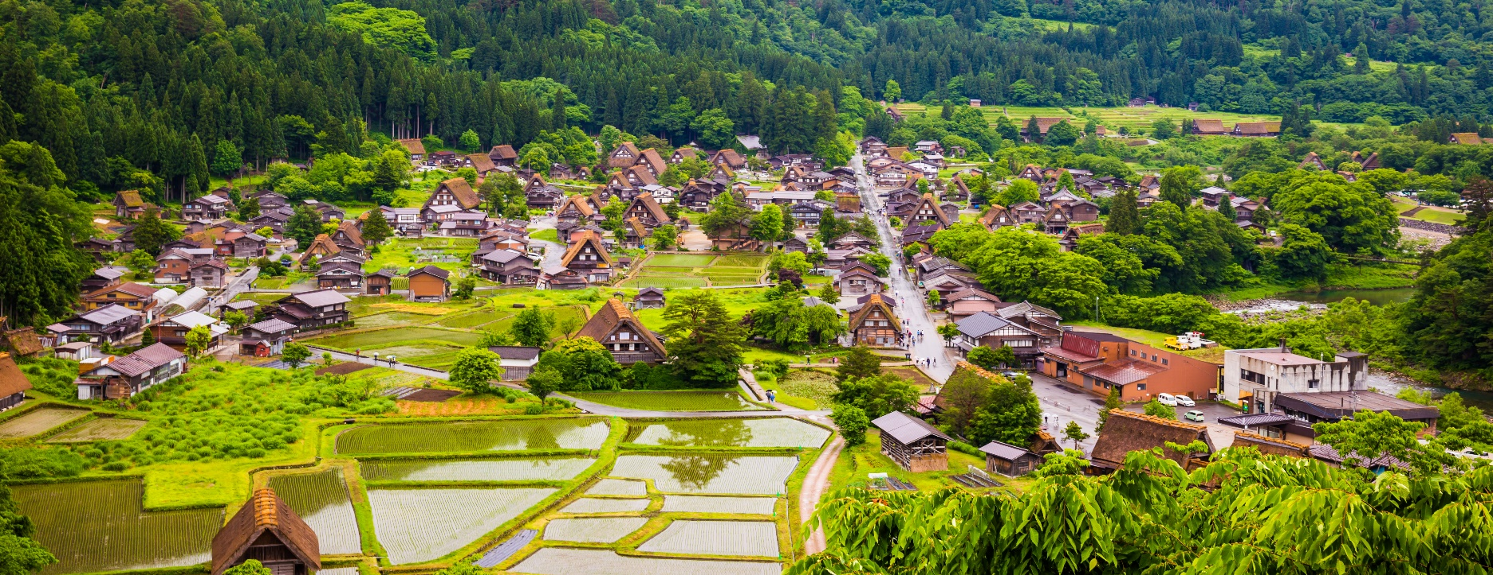
เดินทางสู่ หมู่บ้านชิราคาวาโกะ (Shirakawa-go) ตั้งอยู่ในหุบเขาของจังหวัดกิฟุ ประเทศญี่ปุ่น ได้รับการขึ้นทะเบียนให้เป็นมรดกโลกทางด้านวัฒนธรรมโดยองค์การยูเนสโกเมื่อปี 1995 ภายในหมู่บ้านแห่งนี้มีวิวทิวทัศน์ที่สวยงาม บ้านแต่ละหลังเป็นบ้านสไตล์ญี่ปุ่นแบบดั้งเดิม ที่หลังคาบ้านเป็นแนวสโลปคล้ายๆ กับมือคนที่กำลังพนมมืออยู่ หลังคาสร้างจากคานไม้ที่แข็งแรง จึงทนทานต่อหิมะในฤดูหนาวได้อย่างดี แถมมีห้องใต้หลังคาที่กว้างขวางสำหรับเอาไว้เลี้ยงหนอนไหมอีกด้วย คนในหมู่บ้านนี้ส่วนใหญ่มีอาชีพเกษตรกร ทำนา เลี้ยงไหม เสริมด้วยการท่องเที่ยวแบบพอเพียงเป็นหลัก
เที่ยง บริการอาหารกลางวัน ณ ภัตตาคาร เมนูท้องถิ่นขึ้นชื่อ หมูย่างใบโฮบะ
นำท่านเดินทางสู่ ทาคายาม่า(Takayama) เป็นเมืองที่มีการผสมผสานระหว่างเกียวโตกับขนมธรรมเนียมประเพณียุคเอโดะเข้าด้วยกัน ตั้งอยู่บริเวณที่โอบล้อมไปด้วยภูเขาน้อยใหญ่ในจังหวัดกิฟุ ดำรงไว้ซึ่งบรรยากาศและขนมธรรมเนียมประเพณีแบบเมืองเก่าแก่ไว้ได้เป็นอย่างดี เปรียบได้กับเมืองที่ได้รับพรให้เต็มเปี่ยมไปด้วยวัฒนธรรมอันดีงาม ย้อนกลับไปในสมัยยุคเอโดะ (1603-1868) ทาคายามะนั้นแตกต่างกับเมืองอื่นในญี่ปุ่นอย่างชัดเจนเนื่องจากความโดดเด่นด้านขนบธรรมเนียมและวิวทิวทัศน์ที่สวยงาม พื้นที่บริเวณเมืองทาคายามะจึงถูกปกคลองโดยตรงจากรัฐบาลกลาง (บาคุฟุ) เพื่อปกป้องและอนุรักษ์พื้อที่บริเวณชายป่านั้นเอง
เมืองทาคายาม่า ซึ่งยังคงความเป็นบ้านเมืองแบบญี่ปุ่นดั้งเดิมอย่างแท้จริงนำท่านชมสถานที่สำคัญเมื่อครั้งอดีต ที่ทำการเก่าเมืองทาคายาม่า ใช้เป็นทั้งที่ทำงาน และที่อยู่อาศัยของผู้ว่าราชการจังหวัดฮิดะมาเป็นเวลากว่า 176 ปี ภายใต้การปกครองของโชกุนโตกุกาว่า ในสมัยเอะโดะ หรือกว่า 300 ปีที่แล้ว เป็นที่ทำการรัฐในยุคเอะโดะเพียงแห่งเดียวที่ข้ามพ้นยุคสมัยมาได้อย่างสมบูรณ์ ซึ่งภายในนี้ประกอบด้วยบริเวณไต่สวนพิจารณาคดี ห้องขังนักโทษ โรงครัว และห้องพักของเจ้าหน้าที่
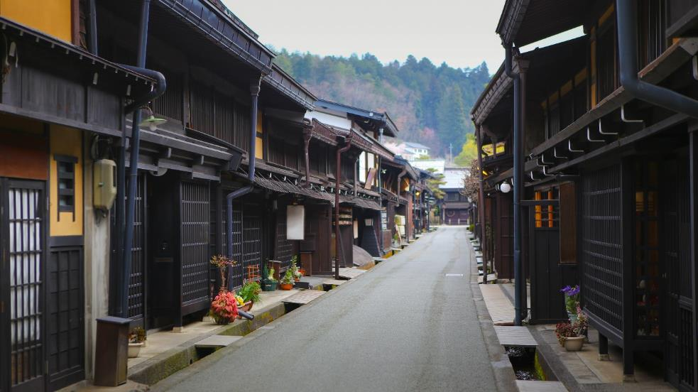
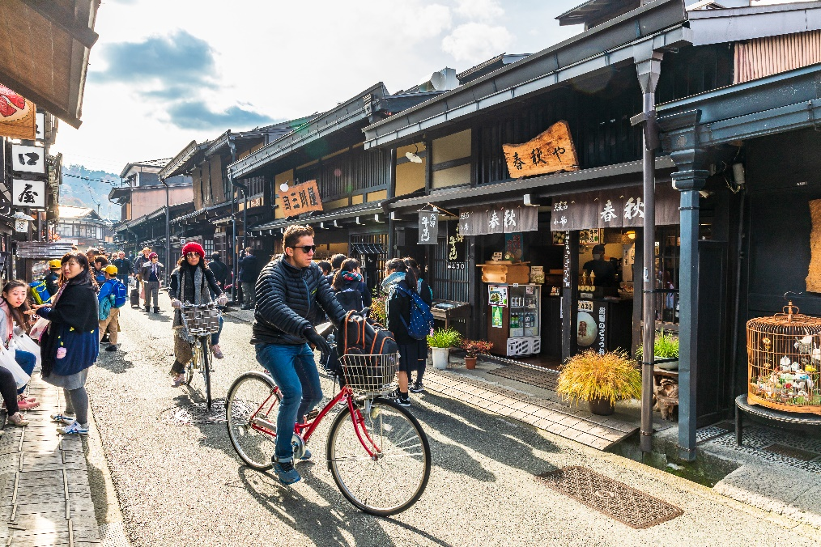
จากนั้นนำท่านเดินต่อไปที่ ถนนคนเดินซันโนมาชิ ตั้งแต่สมัยเอโดะถึงสมัยเมจิ บริเวณนี้ได้ถูกพัฒนาให้เป็นเมืองการค้า และร้านค้าชายคาบ้านบนถนนเก่าแก่แห่งนี้ พื้นที่ทั้งหมดได้รับเลือกให้เป็นเขตติดต่อทางวัฒนธรรมที่สำคัญ คลองไหลผ่านชายคาของบ้านพ่อค้าด้วยหน้าต่างที่เป็นตารางและโรงเก็บสาเกจำนวนมาก ทางเข้าตกแต่งด้วยลูกบอลของใบสน มีสัญลักษณ์เก่าแก่มากมายในร้านจำหน่ายสาเกและTakayama อีกทั้งยังมีร้านค้าที่คุณสามารถชิมไวน์และสาเก รวมถึงร้านจำหน่ายสตูเนื้อวัวที่คุณสามารถรับประทานขณะเดินไปด้วย เพลิดเพลินกับเมืองขนาดใหญ่ ในเดือนมกราคมถึงเดือนกุมภาพันธ์ จะมีการเปิดห้องเก็บไวน์ชั้นใต้ดินสำหรับสาธารณะชนและนำสาเกและไวน์มาให้ได้ชิมด้วย ดังนั้นมันเป็นจุดหมายปลายทางในฤดูหนาวที่ยอดเยี่ยม ในฤดูใบไม้ผลิสามารถชมดอกซ ากุระบานในทิวทัศน์เมืองของญี่ปุ่นได้

จากนั้นนำท่านเข้าสู่ เมืองมัตสึโมโตะ เป็นเมืองปราสาทที่มีความทรงจำเกี่ยวกับยุครุ่งเรือง โดยเฉพาะอย่างยิ่งปราสาทมัตสึโมโตะที่ได้รับเลือกให้เป็นสมบัติของชาติ เมืองมัตสึโมโตะเป็นเมืองที่มีอาคารประวัติศาสตร์เหลืออยู่มากมาย เช่น โรงเรียนไคจิที่เป็นสมบัติทางวัฒนธรรมที่ยังหลงเหลืออยู่ นอกจากนี้ ยังเป็นสถานที่ที่สามารถเดินทางไปยังสถานที่ท่องเที่ยวชื่อดังในภูมิภาคชูบุได้ง่ายๆ
นำท่านช้อปปิ้ง ณ ห้างสรรพสินค้าขนาดใหญ่ ห้างอิออน จัสโก้ มัตซึโมโต้ ให้ท่านได้เลือกทาน หรือเลือกซื้อสินค้าที่เป็นแบรนด์ญีปุ่น อาทิ ขนมโมจิ เบนโตะ ผลไม้ ร้าน 100 เยน และ หากท่านใดหลงไหลในรสชาติของคิทแคทชาเขียวสามารถหาซื้อได้ที่นี่ได้เลย
ค่ำ เพื่อไม่เป็นการรบกวนเวลา อิสระอาหารตามอัธยาศัย
พักที่ KARAMATSUSO HOTEL , MATSUMOTO หรือเทียบเท่า

วันที่ 3
สายอัลไพน์ทาเทยาม่า – เขาทาเทยาม่า – กำแพงหิมะ – เขื่อนคุโรเบะ – กิฟุ
เช้า บริการอาหารเช้า ณ ห้องอาหารของโรงแรม
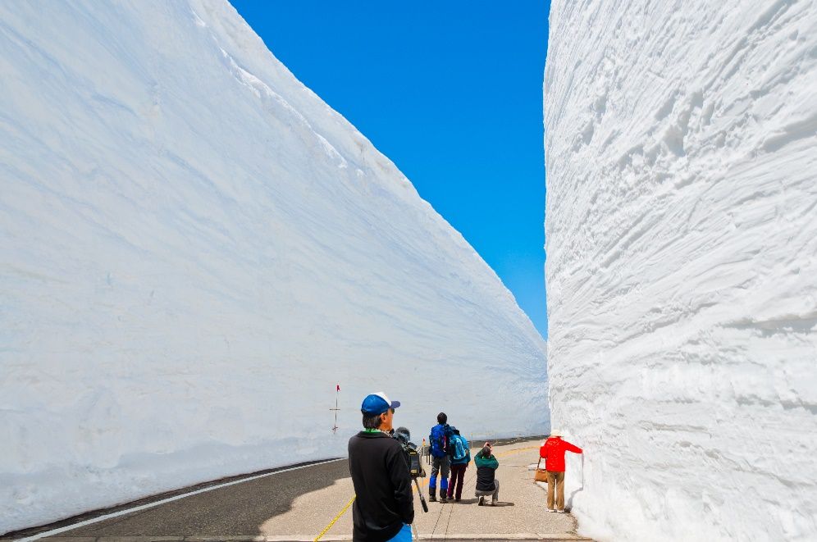
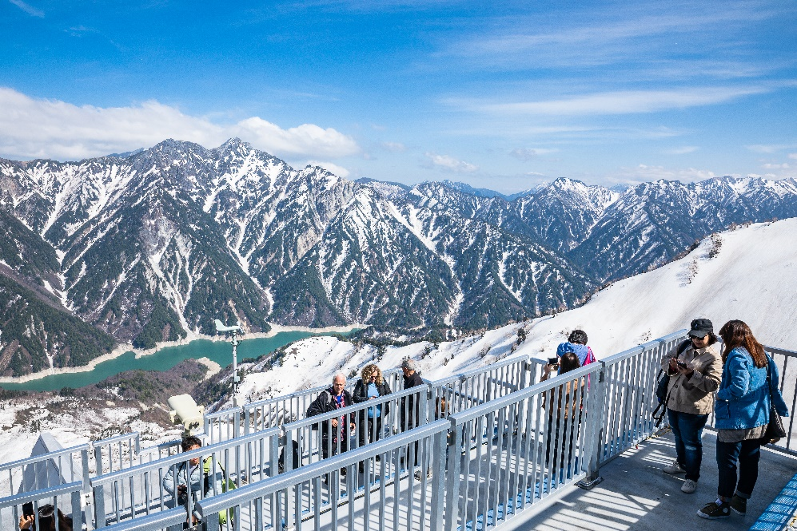
นำท่านสัมผัสกับความมหัศจรรย์ของธรรมชาติ ในเส้นทาง สายอัลไพน์ทาเทยาม่า-คุโรเบะ ซึ่งเป็นส่วนหนึ่งของ เจแปนแอลป์ (Alpen Route) โดยการนำท่านเดินทางสู่ สถานีทาเทยาม่า จากนั้นนำท่านโดยสารเคเบิ้ลคาร์ ลอดภูเขาสู่ สถานีบีโจดัยระ ระยะทางประมาณ 1.3 ก.ม. นำท่านเดินทางสู่ สถานีมูโรโดะ โดยรถปรับอากาศ ระหว่างทางให้ท่านได้เพลิดเพลินกับทิวทัศน์ของเทือกเขาแอลป์ญี่ปุ่น จากนั้นนำท่านชม ยอดเขาทาเทยาม่า มีความสูง 3,015 เมตร ซึ่งสูงเป็นอันดับสองรองจากภูเขาไฟฟูจิ ให้ท่านได้เก็บภาพทิวทัศน์อันสวยงามน่าประทับใจจากยอดเขาทาเทยาม่า และให้ทุกท่านได้เดินบนเส้นทางที่สองข้างทางเป็น กำแพงหิมะสูงชัน (SNOW WALL) สูงกว่าสิบเมตร (ขึ้นอยู่กับสัมผัสกับความขาวของหิมะที่สวยงามและอากาศอันหนาวเย็น นับเป็นอีกทัศนียภาพที่ตื่นตาตื่นใจ เพลิดเพลินกับการบันทึกภาพที่ประทับใจ
เที่ยง บริการอาหารกลางวัน ณ ภัตตาคาร
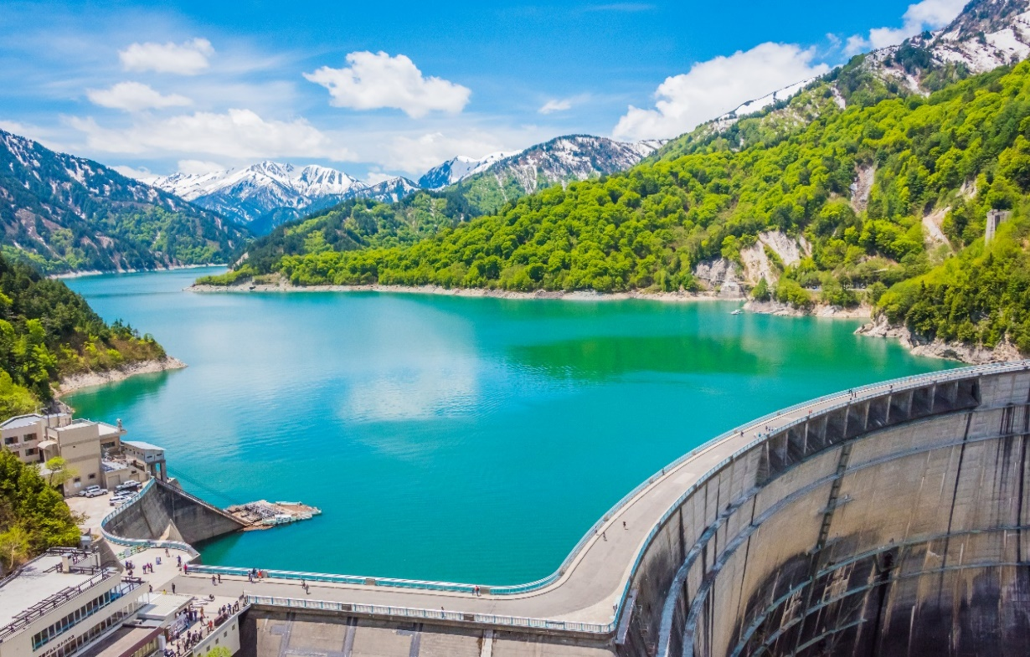
นำท่านเดินทาง ผ่านอุโมงค์ ที่ลอดใต้ภูเขาทาเทยาม่า ที่มีความ ยาว 3.6 กิโลเมตร นับเป็นอุโมงค์ที่อยู่สูงที่สุดในญี่ปุ่น จากนั้นนำท่าน โดยสารกระเช้าไฟฟ้า ที่ไม่มีเสากลางตลอดช่วง 1,710 เมตร สู่ สถานีคุโรเบไดระ จากนั้นนำท่านนั่งเคเบิ้ลคาร์ลอดภูเขาจาก สถานีคุโรเบะไดระไปยังสถานีคุโรเบะโกะ ระยะทางประมาณ 800 เมตร ซึ่งเป็นเคเบิ้ลคาร์แห่งเดียวในญี่ปุ่นที่ลอดภูเขาตั้งแต่ต้นจนสุดเส้นทาง ทั้งนี้เพื่อหลีกเลี่ยงหิมะที่ตกรุนแรงมากในฤดูหนาว จากนั้นชม เขื่อนคุโรเบะ (Kurobe Dam) ซึ่งเป็นเขื่อนยักษ์กั้นน้ำที่ใหญ่มหึมาที่สุดของประเทศญี่ปุ่น จะมีสายรุ้งพาดผ่านตลอดปี ที่โอบล้อมด้วยภูเขานับร้อยลูกและชมทัศนียภาพของวงล้อมเขาหิมะ มีความสูงถึง 186 เมตร และมีความกว้างถึง 492 เมตร ซึ่งใช้เวลาตั้งแต่เริ่มบุกเบิกจนเสร็จสิ้นประมาณ 45 ปี เฉพาะตัวเขื่อนใช้เวลาในการสร้าง 4 ปี โดยจะใช้เวลาเดินเท้าเพื่อข้ามเขื่อน 800 เมตร

จากนั้นนำท่านเดินทางสู่ เมืองกิฟุ
ค่ำ เพื่อไม่เป็นการรบกวนเวลา อิสระอาหารค่ำตามอัธยาศัย
พักที่ TOYOKO INN GIFU HASHIMA HOTEL , GIFU หรือเทียบเท่า

วันที่ 4
กิฟุ – นาโกย่า – ปราสาทอินุยามะ - วัดโอสึคันนง – ถนนซากาเอะ –
Dream Jazz Outlet
เช้า บริการอาหารเช้า ณ ห้องอาหารของโรงแรม
เดินทางสู่เมืองนาโกย่า
เดินทางสู่ ปราสาทอินุยามะ(Inuyama Castle) ตั้งอยู่ด้านบนของเนินเขาเล็กๆที่ติดแม่น้ำคิโซ(Kiso River) ภายในเมืองอินุยามะ(Inuyama) จังหวัดไอจิ(Aichi) ปราสาทแห่งนี้นับได้ว่าเป็นอีกหนึ่งแห่งเมื่อมาเยือนเมืองอินุยามะแล้วไม่มาไม่ได้เลยนะคะ เพราะนับเป็น 1 ใน 12 อันดับของปราสาทดั้งเดิมในญี่ปุ่น ต่างจากที่อื่นๆที่กลายเป็นซากปรักหักพังเนื่องจากภัยพิบัติทางธรรมชาติและสงครามในปลายยุคศักดินาปี ค.ศ.1867 ยังไม่หมดแค่นั้นค่ะ เนื่องจากนี่ที่นั้นยังติดอันดับ 1 ใน 4 ปราสาทที่กำหนดให้เป็นสมบัติของชาติ ร่วมกับอีก 3 แห่งคือ Himeji Castle, Matsumoto Castle และ Hikone Castle อีกด้วย เรียกได้ว่าเป็นปราสาทอันทรงคุณค่าเหนือกาลเวลาจริงๆ
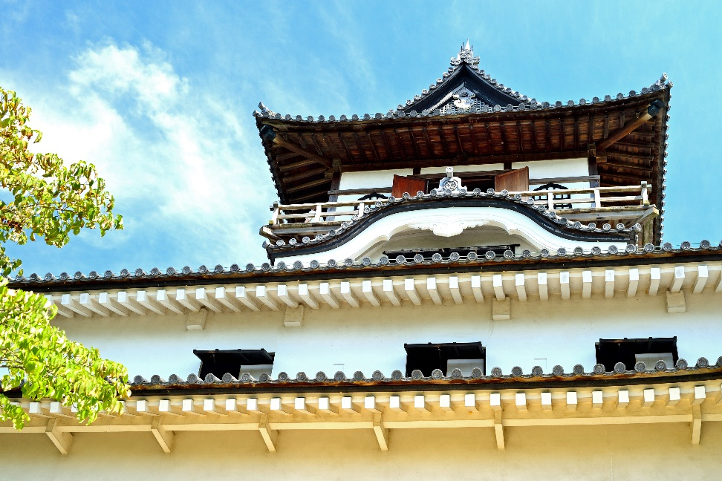
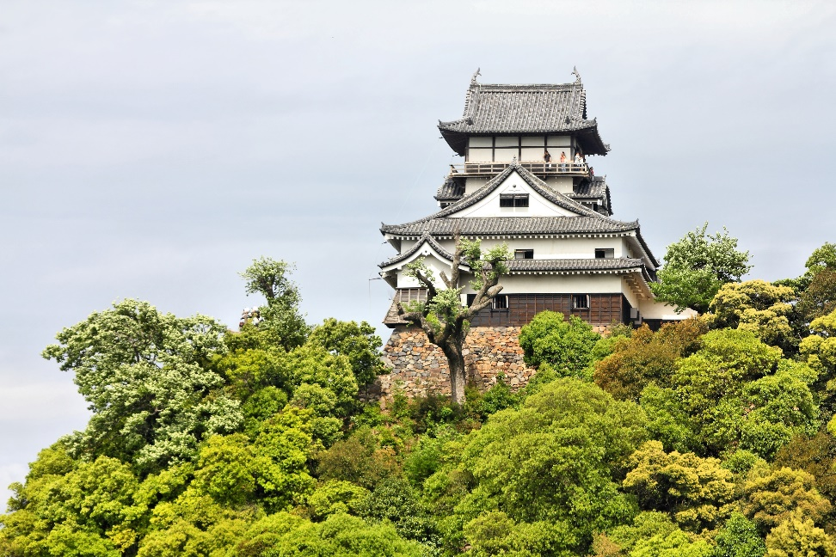
ตัวปราสาทเองก็มีความเก่าแก่หลายร้อยปี โดยถูกสร้างขึ้นตั้งแต่ปี ค.ศ.1537 ความที่ไม่ได้ถูกทำลายและยังคงมีการอนุรักษ์ดูแลอย่างดีทำให้เราจะสามารถเห็นได้ถึงสถาปัตยกรรมโบราณแท้ๆที่หาดูได้ยากมากๆในญี่ปุ่น และตกแต่งภายในไว้อย่างสวยงาม แต่ปัจจุบันได้สร้างลิฟต์และสิ่งอำนวยความสะดวกอื่นๆเพิ่มเติม หากก็ไม่ได้ลดคุณค่าของความโบราณที่แท้จริงลงแม้แต่น้อย สิ่งที่ถือเป็นไฮไลท์สำคัญของที่ต้องยกให้ส่วนหอคอยเลยค่ะ เพราะหอคอยของปราสาทแห่งนี้นั้นถือว่าเป็นหนึ่งในหอคอยเก่าแก่ที่สุดของประเทศญี่ปุ่นยังคงสภาพอยู่จนถึงปัจจุบันเชียวนะคะ แน่นอนว่าทำเลดีบนเนินเขาขนาดนี้วิวต้องไม่เบาซึ่งก็จริงค่ะ โดยเราสามารถขึ้นบันไดสูง 4 ชั้น ที่นำนักท่องเที่ยวไปสู่ชั้นบนสุดเพื่อชมทิวทัศน์ที่งดงามรอบๆปราสาทและแม่น้ำคิโซ และห้องต่างๆในแต่ละชั้น (ไม่รวมค่าเข้าปราสาท)

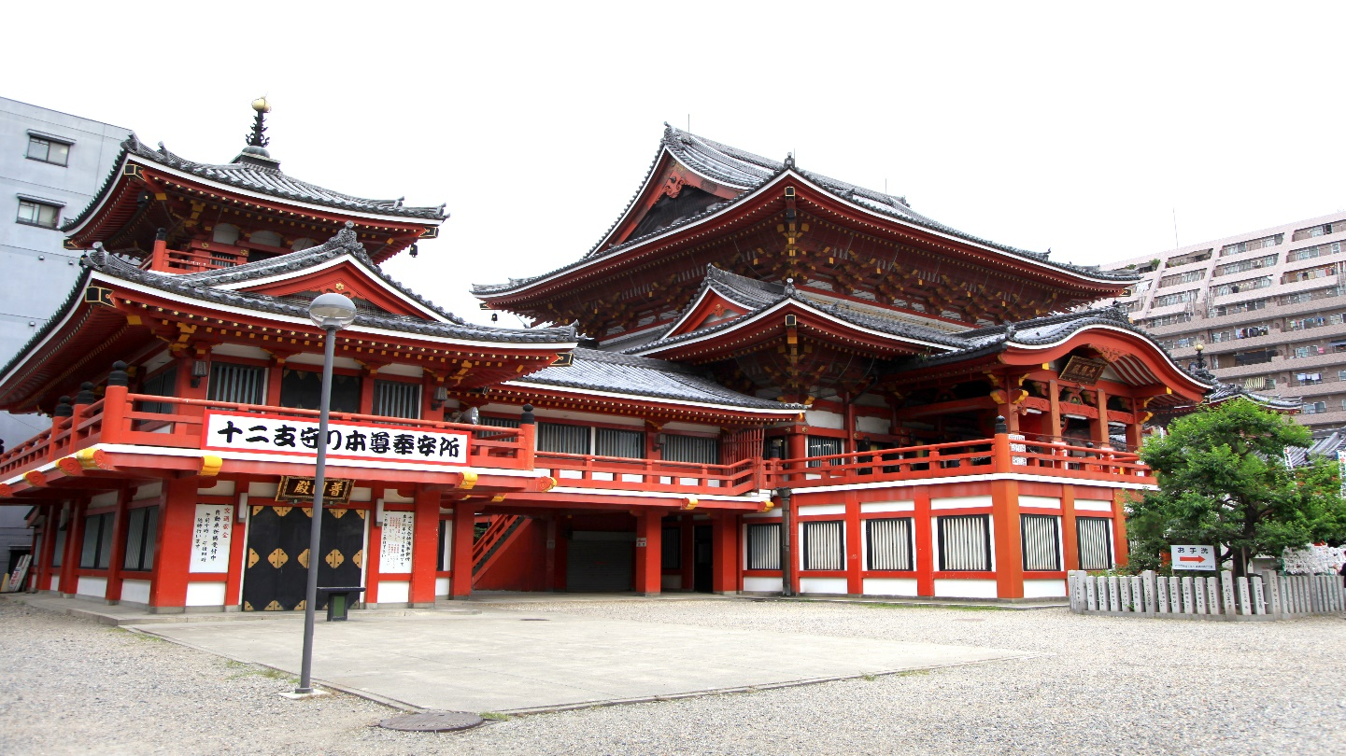
นำท่านเดินทาง วัดโอสุคันนอน(Osu Kannon Temple) ตั้งอยู่ภายในเมืองนาโกย่า(Nagoya) จังหวัดไอจิ(Aichi) นับว่าเป็นวัดในพระพุทธศาสนาที่มีชื่อเสียงมากๆในแถบตอนกลางของนาโงยา(Nagoya)เลยนะคะ สิ่งที่ทำให้วัดนี้มีชื่อเสียงโด่งดังมากๆก็คงเพราะวัดแห่งนี้นั้นเป็นที่ประดิษฐานของเทพคันนอน ซึ่งเชื่อกันว่าเป็นเทพเจ้าที่ขึ้นชื่อเรื่องความเมตตา

ใกล้ๆกันยังจะมีแหล่งช็อปปิ้งสุดปังให้ขาช็อปได้กระชุ่มกระชวยกัน สามารถเดินเท้าไปได้สายเลยนะคะเพราะถนนทางเดินที่อยู่เยื้องกับบริเวณวัดก็เป็น ย่านช้อปปิ้งโอสุ(Osu Shopping Arcade) ที่มีร้านค้าและร้านอาหารกว่า 400 ร้านเรียงรายอยู่สองข้างทาง แต่จะเน้นจำหน่ายสินค้าทันสมัย เช่น อุปกรณ์อิเลกทรอนิกส์ ชุดคอสเพลย์ และการ์ตูนอะนิเมะ เป็นต้น
กลางวัน อิสระอาหารกลางวันตามอัธยาศัย
นำท่าน ช้อปปิ้งย่านดัง นาโกย่าซากาเอะ ย่านช้อปปิ้งชนาดใหญ่ ที่เพรียบพร้อมไปด้วยร้านรวงมากมาย อาทิเช่น เครื่องใช้ไฟฟ้า, อุปกรณ์ตกแต่งบ้าน อุปกรณ์เครื่องครัว เสื้อผ้า เครื่องสำอาง หรือเลือกลิ้มลองอาหาร และขนมสไตล์ญี่ปุ่น มีให้เลือกมากมาย เป็นต้น
จากนั้นนำท่านช็อปปิ้งก่อนกลับที่ DREAM JAZZ เอาท์เล็ทปาร์ค เป็นแหล่งช็อปปิ้งในร่มยอดนิยม สถานที่กว้างขวางโออ่าเดินสบายๆ มีร้านค้าแบรนด์ดังกว่า 56 ร้าน ที่นอกจากแบรนด์ที่ได้รับความนิยมทั่วไปแล้วนั้นยังมีร้านที่มีความพิเศษที่มีเฉพาะที่นี่เท่านั้น “อาทิ SEIKO, Polo Ralph Lauren, Coach, Timberland, NIKE, Adidas และ FILA” ชั้น3F ถึง 5F เป็นที่เต็มไปด้วยสินค้าแนวเเฟชั่นและศูนย์อาหาร คนที่มาเป็นครอบครัวมีลูกเล็กๆก็ไม่ต้องห่วงเพราะมีห้องน้ำสำหรับเด็กไว้คอยบริการ รวมทั้งยังมีห้องให้นมสำหรับคุณแม่ลูกอ่อนอีกด้วย
ค่ำ อิสระอาหารค่ำ ตามอัธยาศัย
พักที่ TOKAI CITY HOTEL , NAGOYA หรือเทียบเท่า

วันที่ 5
สนามบินนาโกย่า – สนามบินดอนเมือง
เช้า บริการอาหารเช้า แบบ SET BOX
ได้เวลาอันสมควร นำท่านเดินทางสู่ สนามบินนาโกย่า ประเทศญี่ปุ่น
09.00 ออกเดินทางสู่ ท่าอากาศยานนานาชาติ ดอนเมือง กรุงเทพฯ ประเทศไทย โดยสายการบิน AIR ASIA X เที่ยวบินที่ XJ 639 ** ไม่มีบริการอาหารและเครื่องดื่มบนเครื่องบิน ใช้เวลาบินโดยประมาณ 6 ชั่วโมง **
13.00 เดินทางถึง ท่าอากาศยานนานาชาติ ดอนเมือง กรุงเทพฯ ประเทศไทย โดยสวัสดิภาพและความประทับใจ

*******************************************************************

อัตราค่าบริการ
กำหนดการเดินทาง | ผู้ใหญ่ ห้องละ  2-3 ท่าน  อัตราท่านละ | 1 เด็ก 2 ผู้ใหญ่  เด็กมีเตียง  (เด็กอายุไม่เกิน 12 ปี)  อัตราเด็ก ท่านละ | 1 เด็ก 2 ผู้ใหญ่  เด็กไม่มีเตียง  (เด็กอายุไม่เกิน 12 ปี)  อัตราเด็ก ท่านละ | พักเดี่ยว  เพิ่ม  อัตรา ห้องละ | ไม่ใช้ตั๋วเครื่องบินอัตรา  ท่านละ
เดินทางเดือน พฤษภาคม 2563
10-14 พ.ค. 63 | 26,999 | 26,999 | 26,999 | 6,500 | 16,900
17-21 พ.ค. 63 | 26,999 | 26,999 | 26,999 | 6,500 | 16,900
31 พ.ค.- 4 มิ.ย.63 | 26,999 | 26,999 | 26,999 | 6,500 | 16,900

** อัตรานี้ยังไม่รวมค่าทิปพนักงานขับรถ หัวหน้าทัวร์ และ มัคคุเทศก์ท้องถิ่น ตามธรรมเนียม 1,500 บาท ต่อ ทริป ต่อ ลูกค้า ผู้เดินทาง 1 ท่าน รวมไปถึงเด็ก ยกเว้นเด็กอายุไม่ถึง 2 ปี ณ วันเดินทางกลับ (Infant) ทั้งนี้ท่านสามารถให้มากกว่านี้ได้ตามความเหมาะสมและความพึงพอใจของท่าน โดยส่วนนี้ ทางบริษัทขอสงวนสิทธิ์ในการเรียกเก็บก่อนเดินทางทุกท่าน ที่สนามบิน ในวันเช็คอิน **

** ราคาเด็กอายุไม่ถึง 2 ปี ณ วันเดินทางกลับ (Infant) ท่านละ 10,000 บาท **
(ไม่มีที่นั่งบนเครื่องบิน)

** ท่านที่ถือหนังสือเดินทางไทย และมีวัตถุประสงค์เดินทางไป เพื่อการท่องเที่ยว ประเทศญี่ปุ่น ไม่จำเป็นต้องยื่นขอวีซ่า โดยสามารถพำนักได้ไม่เกิน 15 วัน ต่อครั้ง **

อัตราค่าบริการนี้ รวม
- ค่าบัตรโดยสารโดยเครื่องบิน (ตั๋ว) ไป และ กลับพร้อมคณะ ชั้นประหยัด (Economy Class) รวมถึงค่าภาษี
สนามบินและค่าภาษีน้ำมันทุกแห่ง กรณีต้องการอัพเกรด Upgrade หรือ เปลี่ยนแปลงบัตรโดยสาร ไม่ว่าเที่ยว
ใด เที่ยวหนึ่งกรุณาติดต่อเจ้าหน้าที่เป็นกรณีพิเศษ โดยอ้างอิงค่าใช้จ่ายการจองทัวร์แบบ ไม่ใช่ตั๋วเครื่องบิน
ตามที่ตามที่ตารางอัตราค่าบริการระบุ
- ค่าธรรมเนียมการโหลดกระเป๋าสัมภาระลงใต้ท้องเครื่องบิน สายการบิน Air Asia X อนุญาตให้โหลดกระเป๋า
สัมภาระลงใต้ท้องเครื่องบิน โดยมีน้ำหนักไม่เกิน 20 ก.ก. (1 ชิ้น) และ ถือขึ้นเครื่องบินได้น้ำหนักไม่เกิน 7 ก.ก. (ไม่จำกัดจำนวนชิ้น แต่ทั้งนี้เจ้าหน้าที่จะพิจารณาตามความเหมาะสม) ต่อท่าน (ตามเงื่อนไขของสายการบิน) **
- ค่ารถโค้ชปรับอากาศตลอดเส้นทางตามรายการระบุ (ยังไม่รวมทิปพนักงานขับรถ)
- ค่าโรงแรมที่พักระดับมาตรฐานตามรายการที่ระบุ (พัก 2-3 ท่าน ต่อ ห้อง) ในกรณีมีงานเทรดแฟร์ การแข่งขันกีฬาหรือ กิจกรรมอื่นๆ ที่ทำให้โรงแรมตามรายการที่ระยุเต็ม ทางบริษัทขอสงวนสิทธิ์ในการปรับเปลี่ยนโรงแรมที่พัก ไปเป็นเมืองใกล้เคียงแทน อ้างอิงมาตรฐานคุณภาพและความเหมาะสมเดิม โดยคำนึงถึงประโยชน์ของลูกค้าเป็นสำคัญ
- ค่าธรรมเนียมเข้าชมสถานที่ต่างๆ ตามรายการที่ระบุ กรณีไม่รวมจะชี้แจงแต่ละสถานที่ในโปรแกรม
- ค่าอาหาร ตามรายการที่ระบุ โดยทางบริษัทขอสงวนสิทธิ์ในการเปลี่ยนแปลงตามความเหมาะสม
- ค่าเบี้ยประกันอุบัติเหตุในการเดินทางท่องเที่ยวต่างประเทศ วงเงินประกันสูงสุดท่านละ 1,000,000 บาท (เงื่อนไขตามกรมธรรม์)

อัตราค่าบริการนี้ ไม่รวม
- ค่าใช้จ่ายส่วนตัวของผู้เดินทาง อาทิ ค่าทำหนังสือเดินทาง ค่าโทรศัพท์ ค่าอาหาร เครื่องดื่ม ค่าซักรีด ค่ามินิบาร์ในห้องและค่าพาหนะต่างๆ ที่ไม่ได้ระบุในรายการ
- ค่าทิปพนักงานขับรถ หัวหน้าทัวร์ และ มัคคุเทศก์ท้องถิ่น ตามธรรมเนียม 1,500 บาท ต่อ ทริป ต่อ ลูกค้า ผู้เดินทาง 1 ท่าน รวมไปถึงเด็ก ยกเว้นเด็กอายุไม่ถึง 2 ปี ณ วันเดินทางกลับ (Infant) ทั้งนี้ท่านสามารถให้มากกว่านี้ได้ตามความเหมาะสมและความพึงพอใจของท่าน โดยส่วนนี้ ทางบริษัทขอสงวนสิทธิ์ในการเรียกเก็บก่อนเดินทางทุกท่าน ที่สนามบิน ในวันเช็คอิน
- ค่าธรรมเนียมในกรณีที่กระเป๋าสัมภาระที่มีน้ำหนักเกินกว่าที่สายการบินนั้นๆกำหนดหรือสัมภาระใหญ่เกินขนาดมาตรฐาน
- ค่าธรรมเนียมการจองที่นั่งบนเครื่องบินตามความต้องการเป็นกรณีพิเศษหากสามารถทำได้ ทั้งนี้ขึ้นอยู่กับสายการบิน และ รุ่นของเครื่องบินแต่ละไฟล์ทที่ใช้บิน ซึ่งอาจเปลี่ยนแปลงได้อยู่ที่สายการบินเป็นผู้กำหนด
- ค่าภาษีน้ำมัน ที่สายการบินเรียกเก็บเพิ่ม ภายหลังจากทางบริษัทฯได้ออกตั๋วเครื่องบินไปแล้ว
- ภาษีมูลค่าเพิ่ม 7% และภาษีหัก ณ ที่จ่าย 3% กรณีต้องการออกใบเสร็จรับเงินในนามบริษัท

เงื่อนไขการจอง และ การชำระเงิน
- กรุณาทำการจองล่วงหน้าอย่างน้อย 30 วัน ก่อนออกเดินทาง มัดจำท่านละ 15,000 บาท และตัดที่นั่งการจองภายใน 2 วัน ตัวอย่างเช่น ท่านจองวันนี้ กรุณาชำระเงินใน2วันถัดไป ก่อนเวลา 16.00 น. เท่านั้น โดยระบบจะยกเลิกอัตโนมัติทันที หากยังไม่ได้รับยอดเงินตามเวลาที่กำหนด และหากท่านมีความประสงค์จะต้องเดินทางในพีเรียดเดิม ท่านจำเป็นต้องทำจองเข้ามาใหม่ นั่นหมายถึงว่า กรณีที่มีคิวรอ (Waiting List) ก็จะให้สิทธิ์ไปตามระบบ ตามลำดับ เนื่องจากทุกพีเรียด เรามีที่นั่งราคาพิเศษจำนวนจำกัด
- กรณีลูกค้าเดินทางไม่ได้ สามารถเปลี่ยนชื่อคนเดินทางได้ ก่อนเดินทาง 7 วัน ขอสงวนสิทธิ์ไม่คืนค่าใช้จ่ายใดๆในกรณีที่ไม่สามารถหาคนมาแทนได้

เงื่อนไขการยกเลิก และ เปลี่ยนแปลงการเดินทาง
- ยกเลิกการเดินทาง ไม่น้อยกว่า 45 วัน ก่อนวันเดินทาง คืนเงินค่าบริการร้อยละ 100 ของค่าบริการที่ชำระแล้ว
** ยกเว้น พีเรียดที่มีวันหยุดนักขัตฤกษ์ ต้องยกเลิกเดินทางไม่น้อยกว่า 60 วัน ก่อนเดินทาง **
- ยกเลิกการเดินทาง 31-44 วัน ก่อนวันเดินทาง คืนค่าบริการร้อยละ 50 ของค่าบริการทั้งหมด
- ยกเลิกการเดินทาง 30 วัน ก่อนวันเดินทาง ทางบริษัทขอสงวนสิทธิ์ไม่คืนเงินค่าบริการที่ชำระมาแล้วทั้งหมดทั้งนี้ ทางบริษัทจะหักค่าใช้จ่ายที่ได้จ่ายจริงจากค่าบริการที่ชำระแล้วเนื่องในการเตรียมการจัดการนำเที่ยวให้แก่นักท่องเที่ยว เช่น การสำรองที่นั่งตั๋วเครื่องบิน การจองที่พัก ฯลฯ
- กรุ๊ปเหมา หรือตัดกรุ๊ป ไม่สามารถยกเลิกการเดินทางได้ทุกกรณี
- ทางบริษัทขอสงวนสิทธิ์ไม่รับผิดชอบ และ คืนค่าทัวร์ส่วนใดส่วนหนึ่งให้ท่านได้ไม่ว่ากรณีใดๆทั้งสิ้น เช่น สถานทูตปฏิเสธวีซ่า ด่านตรวจคนเข้าเมือง ฯลฯ
- กรณีต้องการเปลี่ยนแปลงผู้เดินทาง (เปลี่ยนชื่อ) จะต้องแจ้งให้ทางบริษัททราบล่วงหน้า อย่างน้อย 7 วัน ก่อนออนออกเดินทาง กรณีแจ้งหลังจากเจ้าหน้าที่ออกเอกสารเรียบร้อยแล้ว ไม่ว่าส่วนใดส่วนหนึ่ง ทางบริษัทขอสงวนสิทธิ์ในการเรียกเก็บค่าใช้จ่ายที่เกิดขึ้นจริงทั้งหมด ทั้งนี้ขึ้นอยู่กับช่วงพีเรียดวันที่เดินทาง และกระบวนการของแต่ละคณะ เป็นสำคัญด้วย กรุณาสอบถามกับเจ้าหน้าที่เป็นกรณีพิเศษ
- กรณีต้องการเปลี่ยนแปลงพีเรียดวันเดินทาง (เลื่อนวันเดินทาง) ทางบริษัทขอสงวนสิทธิ์ในการหักค่าใช้จ่ายการดำเนินการต่างๆ ที่เกิดขึ้นจริงสำหรับการดำเนินการจองครั้งแรก ตามจำนวนครั้งที่เปลี่ยนแปลง ไม่ว่ากรณีใดๆทั้งสิ้น

เงื่อนไขสำคัญอื่นๆที่ท่านควรทราบก่อนการเดินทาง
- คณะจะสามารถออกเดินทางได้ตามจำเป็นต้องมีขึ้นต่ำ อย่างน้อย 30 ท่าน หากต่ำกว่ากำหนด คณะจะไม่สามารถเดินทางได้ หากผู้เดินทางทุกท่านยินดีที่จะชำระค่าบริการเพิ่มเพื่อให้คณะเดินทางได้ ทางบริษัทยินดีที่จะประสานงาน เพื่อให้ทุกท่านเดินทางตามความประสงค์ต่อไป
- ทางบริษัทขอสงวนสิทธิ์ในการงดออกเดินทาง หรือ เลื่อนการเดินทางไปในพีเรียดวันอื่นต่อไป โดยทางบริษัทฯ จะแจ้งให้ท่านทราบล่วงหน้าเพื่อวางแผนการเดินทางใหม่อีกครั้ง ทั้งนี้ ก่อนคอนเฟิร์มลางาน กรุณาติดต่อเจ้าหน้าที่เป็นกรณีพิเศษทุกครั้งหากท่านลางานแล้วไม่สามารถเปลี่ยนแปลงได้
- กรณีที่ท่านต้องออกบัตรโดยสารภายใน (ตั๋วภายในประเทศ เช่น ตั๋วเครื่องบิน , ตั๋วรถทัวร์ , ตั๋วรถไฟ) กรุณาติดต่อสอบถามเพื่อยืนยันกับเจ้าหน้าที่ก่อนทุกครั้ง และควรจองบัตรโดยสารภายในที่สามารถเลื่อนวันและเวลาเดินทางได้ เพราะมีบางกรณีที่สายการบินอาจมีการปรับเปลี่ยนไฟล์ทบิน หรือ เวลาบิน โดยไม่แจ้งให้ทราบล่วงหน้า ทั้งนี้ขึ้นอยู่กับฤดูกาล สภาพภูมิอากาศ และ ตารางบินของท่าอากาศยานเป็นสำคัญเท่านั้น สิ่งสำคัญ ท่านจำเป็นต้องมาถึงสนามบินเพื่อเช็คอินก่อนเครื่องบิน อย่างน้อย 3 ชั่วโมง โดยในส่วนนี้หากเกิดความเสียหายใดๆบริษัทขอสงวนสิทธิ์ในการไม่รับผิดชอบค่าใช้จ่ายที่เกิดขึ้นใดๆทั้งสิ้น
  - กรณีที่ท่านเป็นอิสลาม ไม่ทานเนื้อสัตว์ หรือ แพ้อาหารบางประเภท กรุณาแจ้งเจ้าหน้าที่เป็นกรณีพิเศษ
- กรณีผู้เดินทางต้องการความช่วยเหลือเป็นพิเศษ อาทิเช่น ใช้วีลแชร์ (Wheel Chair) กรุณาแจ้งบริษัทฯ อย่างน้อย 7 วันก่อนการเดินทาง หรือตั้งแต่ที่ท่านเริ่มจองทัวร์ เพื่อให้ทางบริษัทประสานงานกับสายการบินเพื่อจัดเตรียมล่วงหน้า กรณีมีค่าใช้จ่ายเพิ่มเติม ทางบริษัทของสงวนสิทธิ์ในการเรียกเก็บค่าใช้จ่ายตามจริงที่เกิดขึ้นกับผู้เดินทาง
  - กรุณาส่งรายชื่อผู้เดินทาง พร้อมสำเนาหน้าแรกของหนังสือเดินทางทุกท่านให้กับเจ้าหน้าที่หลังจากชำระเงินกรณีที่ท่านเดินทางเป็นครอบครัว (หลายท่าน) กรุณาแจ้งรายนามคู่นอนกับเจ้าหน้าที่ให้ทราบ
- กรณีที่ออกบัตรโดยสาร (ตั๋ว) เรียบร้อยแล้ว มีรายละเอียดส่วนใดผิด ทางบริษัทขอสงวนสิทธิ์ในการรับผิดชอบไม่ว่าส่วนใดส่วนหนึ่ง หากท่านไม่ดำเนินการส่งสำเนาหน้าแรกของหนังสือเดินทางให้ทางบริษัทเพื่อใช้ในการออกบัตรโดยสาร
    - หลังจากท่านชำระค่าทัวร์ครบตามจำนวนเรียบร้อยแล้ว ทางบริษัทจะนำส่งใบนัดหมายและเตรียมตัวการเดินทางให้ท่านอย่างน้อย 5 หรือ 7 วัน ก่อนออกเดินทาง
    - อัตราทัวร์นี้ เป็นอัตราสำหรับบัตรโดยสารเครื่องบินแบบหมู่คณะ (ตั๋วกรุ๊ป) ท่านจะไม่สามารถเลื่อนไฟล์ท วัน ไป หรือ กลับส่วนใดได้ จำเป็นจะต้องไป และ กลับ ตามกำหนดการเท่านั้น หากต้องการเปลี่ยนแปลงกรุณาติดต่อเจ้าหน้าที่เป็นกรณีพิเศษ
- ทางบริษัทไม่มีนโยบายจัดคู่นอนให้กับลูกค้าที่ไม่รู้จักกันมาก่อน เช่น กรณีที่ท่านเดินทาง 1 ท่าน จำเป็นต้องชำระค่าห้องพักเดี่ยวตามที่ระบุ
- หนังสือเดินทาง หรือ พาสปอร์ต ต้องมีอายุใช้งานได้คงเหลือไม่น้อยกว่า 6 เดือน ณ วันกลับ
- ฤดูหนาวในต่างประเทศ มีข้อควรระวัง สภาพอากาศจะมืดเร็วกว่าปกติ สี่โมงเย็นก็จะเริ่มมืดแล้ว สถานที่ท่องเที่ยวต่างๆ จะปิดเร็วกว่าปกติ ประมาณ 1-2 ช.ม. การเดินทางควรเผื่อเวลาให้เหมาะสม และ หากมีสถานที่ท่องเที่ยวกลางแจ้ง เวลาเดินบนหิมะ อาจลื่นได้ต้องใช้ความระมัดระวังในการเดินเป็นอย่างสูง หรือ ใช้รองเท้าที่สามารถเดินบนหิมะได้ แว่นกันแดดควร เมื่อแสงแดดกระทบหิมะจะสว่างสะท้อนเข้าตา อาจทำให้ระคายเคืองตาได้
- ทางบริษัทขอสงวนสิทธิ์เปลี่ยนแปลงโปรแกรมได้ตามความเหมาะสม เนื่องจากฤดูกาล สภาพภูมิอากาศ เหตุการทางการเมือง การล่าช้าของสายการบิน เงื่อนไขการให้บริการของรถในแต่ละประเทศ เป็นต้น โดยส่วนนี้ทางบริษัทจะคำนึงถึงประโยชน์ของลูกค้าเป็นสำคัญ หากกรณีที่จำเป็นจะต้องมีค่าใช้จ่ายเพิ่ม ทางบริษัทจะแจ้งให้ทราบล่วงหน้า
- เนื่องจากการเดินทางท่องเที่ยวในครั้งนี้ เป็นการชำระแบบเหมาจ่ายขาดกับบริษัทตัวแทนในต่างประเทศ ทางบริษัทจึงขอสงวนสิทธิ์ ไม่สามารถขอรับเงินคืนได้ในบริการบางส่วน หรือ ส่วนใดส่วนหนึ่งที่ท่านไม่ต้องการได้รับบริการ หากระหว่างเดินทาง สถานที่ท่องเที่ยวใดที่ไม่สามารถเข้าชมได้ ไม่ว่าด้วยสาเหตุใดก็ตาม ทางบริษัทขอสงวนสิทธิ์ในการไม่สามารถคืนค่าใช้จ่ายไม่ว่าส่วนใดส่วนหนึ่งให้ท่าน เนื่องจากทางบริษัทได้ทำการจองและถูกเก็บค่าใช้จ่ายแบบเหมาจ่ายไปล่วงหน้าทั้งหมดแล้ว
- กรณีที่ท่านถูกปฎิเสธการเดินทางเข้าเมือง ทางบริษัทขอสงวนสิทธิ์ไม่รับผิดชอบค่าใช้จ่ายที่จะเกิดขึ้นตามมา และ จะไม่สามารถคืนเงินค่าทัวร์ที่ท่านชำระเรียบร้อยแล้วไม่ว่าส่วนใดส่วนหนึ่ง
- หากวันเดินทาง เจ้าหน้าที่สายการบิน หรือ ด่านตรวจคนออก และ เข้าเมือง ตรวจพบ หนังสือเดินทาง
(พาสปอร์ต) ของท่านชำรุดแม้เพียงเล็กน้อย เช่น เปียกน้ำ ขาดไปหน้าใดหน้าหนึ่ง มีหน้าใดหน้าหนึ่งหายไป มีกระดาษหน้าใดหน้าหนึ่งหลุดออกมา มีรอยแยกระหว่างสันของเล่มหนังสือเดินทาง เป็นต้น ไม่ว่ากรณีใดๆทั้งสิ้น ทางสายการบิน หรือ เจ้าหน้าที่ด่านตรวจคนออก และ เข้าเมือง มีสิทธิ์ไม่อนุญาตให้ท่านเดินทางต่อไปได้ ดังนั้นกรุณาตรวจสอบ และ ดูแล หนังสือเดินทางของท่านให้อยู่ในสภาพดีอยู่ตลอดเวลา ขณะเดินทาง กรณีชำรุด กรุณาติดต่อกรมการกงสุลกระทรวงการต่างประเทศเพื่อทำหนังสือเดินทางฉบับใหม่ โดยใช้ฉบับเก่าไปอ้างอิง และ ยืนยันด้วย พร้อมกับแจ้งมาที่บริษัทเร็วที่สุด เพื่อยืนยันการเปลี่ยนแปลงข้อมูลหนังสือเดินทาง หากท่านได้ส่งเอกสารมาที่บริษัทเรียบร้อยแล้ว กรณีที่ยังไม่แ (ตั๋วเครื่องบิน) ท่านสามารถเปลี่ยนแปลงได้ไม่มีค่าใช้จ่าย แต่หากออกบัตรโดยสาร (ตั๋วเครื่องบิน) เรียบร้อยแล้ว ทางบริษัทขอสงวนสิทธิ์ในการเรียกเก็บค่าใช้จ่ายที่เกิดขึ้นจริงทั้งหมด ซึ่งโดยส่วนใหญ่ตั๋วเครื่องบินแบบกรุ๊ปจะออกก่อนออกเดินทางประมาณ 14-20 วัน ทั้งนี้ขึ้นอยู่กับกระบวนการและขั้นตอนของแต่ละคณะ
- เกี่ยวกับที่นั่งบนเครื่องบิน เนื่องจากบัตรโดยสาร (ตั๋ว) เป็นลักษณะของคณะ (กรุ๊ป อัตราพิเศษ) สายการบิน ขอสงวนสิทธิ์ในการเลือกที่นั่งบนเครื่องบิน กรณีลูกค้าเดินทางด้วยกัน กรุณาเช็คอินพร้อมกัน และ สายการบินจะพยายามที่สุดให้ท่านได้นั่งด้วยกัน หรือ ใกล้กันให้มากที่สุด
- ข้อมูลเพิ่มเติมเกี่ยวกับห้องพักในโรงแรมที่พัก เนื่องจากการวางแปลนแบบห้องพักของแต่ละโรงแรมแตกต่างกัน จึงอาจทำให้ห้องพักแบบห้องพักเดี่ยว (Single) และห้องคู่ (Twin/Double) และ ห้องพักแบบ 3 ท่าน (Triple) จะแตกต่างกัน บางโรงแรม ห้องพักแต่ละแบบอาจจะอยู่คนละชั้นกัน (ไม่ติดกันเสมอไป)
- กรณีที่ท่านไม่ผ่านด่านตรวจคนออก หรือ เข้าเมือง (ห้ามไม่ให้เดินทางต่อ ไม่ว่ากรณีใดๆทั้งสิ้น ทางบริษัทขอสงวนสิทธิ์ในการคืนค่าใช้จ่ายให้ไม่ว่าส่วนใดส่วนหนึ่งทั้งสิ้น
- ขอสงวนสิทธิ์การเก็บค่าน้ำมันและภาษีสนามบินทุกแห่งเพิ่ม หากสายการบินมีการปรับขึ้นก่อนวันเดินทาง
- บริษัทขอสงวนสิทธิ์ ในการไม่รับผิดชอบใดๆทั้งสิ้น หากเกิดกรณีความล่าช้าจากสายการบิน , การยกเลิกบิน , การประท้วง , การนัดหยุดงาน , การก่อการจลาจล , ภัยธรรมชาติ , การนำสิ่งของผิดกฎหมาย ซึ่งอยู่นอกเหนือความรับผิดชอบของบริษัท
- บริษัทขอสงวนสิทธิ์ ในการไม่รับผิดชอบใดๆทั้งสิ้น หากเกิดสิ่งของสูญหายระหว่างการเดินทาง ไม่ว่ากรณีใดๆก็ตาม และ ขอสงวนสิทธิ์ในการเรียกเก็บค่าใช้จ่ายตามจริง กรณีท่านลืมสิ่งของไว้ที่โรงแรมและจำเป็นต้องส่งมายังจุดหมายปลายทางตามที่ท่านต้องการ
- รายการนี้เป็นเพียงข้อเสนอที่ต้องได้รับการยืนยันจากบริษัทฯอีกครั้งหนึ่ง หลังจากได้สำรองโรงแรมที่พักในต่างประเทศเรียบร้อยแล้ว โดยโรงแรมจัดในระดับใกล้เคียงกัน ซึ่งอาจจะปรับเปลี่ยนตามที่ระบุในโปรแกรม

**เมื่อท่านชำระเงินค่าทัวร์ให้กับทางบริษัทฯแล้วทางบริษัทฯ จะถือว่าท่านได้ ยอมรับเงื่อนไขข้อตกลงทั้งหมดนี้แล้ว**

** ขอขอบพระคุณทุกท่าน ที่มอบความไว้วางใจ ให้เราบริการ **

